附件一，7月課程內容
研習主題 | 電與控制的應用-以IC閃爍電路為例 | 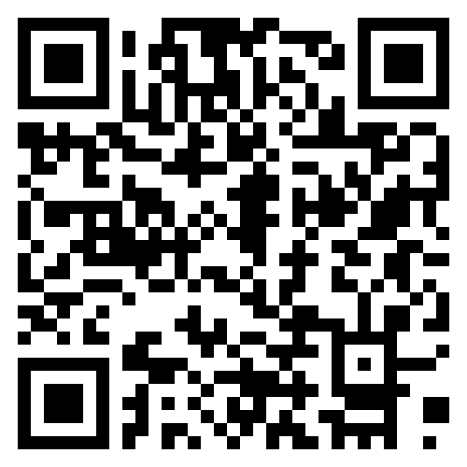
活動編號 | J00004-240600004
講師 | 新北市蘆洲國中王家松組長
日期時間 | 2024/7/10(三)，13:30-16:30，3小時
活動地點 | 建國國中資源大樓一樓木工教室
課程內容 | - 電子元件簡介NE555、4017  - 555定時器電路應用－雙閃燈電路練習  - 4017計數器應用－跑馬燈電路練習  - 國中九年級電與控制的應用教學經驗分享
對應新課綱學習內容 | 學習內容  生A-IV-5日常科技產品的電與控制應用。  學習表現  設k-IV-3能了解選用適當材料及正確工具的基本知識。
報名網址  (複製→貼上) | https://drp.tyc.edu.tw/TYDRP/QRCode.aspx?19ed7180-2de8-11ef-94d5-005056a6786f
主題大類 | □國小資訊教育議題 □國小科技教育議題 □國中資訊科技 ■國中生活科技
適用學習階段 | □國小1,2年級 □國小3,4年級 □國小5,6年級  □國中7年級 □國中8年級■國中9年級 □跨年段
主題細項 | □設計與製作 □科技本質 ■科技的應用 □科技與社會 □程式設計 □演算法 □系統平台 □資訊科技應用 □資料表示_處理及分析□跨領域□課程發展與教學策略_專題導向學習(PBL) □課程發展與教學策略_素養導向學習□多元評量□教材教法□專業知能
政策重點 | □含新興科技 □含性別科技議題 □含數位遠距教學 □含數位媒體素養 ■無 □ STEM □ STEAM
新興科技細項 | □人工智慧 □物聯網 □擴增與虛擬實境 □大數據 □綠色能源 □智慧機械(無人車、無人機)
是否有提供課程模組示例 | □採用自行開發之模組 □採用其他單位開發之模組 □採用總計畫優秀及得獎教案模組■無提供模組
審核方式 | 建國科技中心合作推動夥伴學校優先
備註

研習主題 | 科技社群共備-資訊競賽經驗交流 | 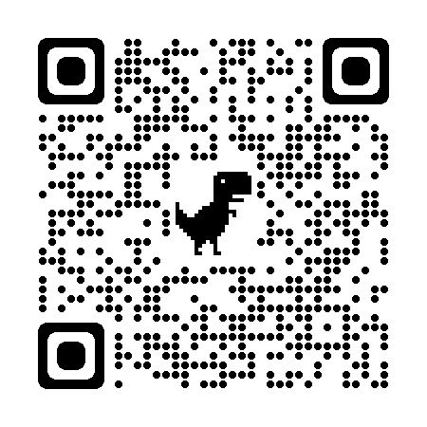
課程代碼 | 4415399（全國教師在職進修網）
講師 | 新竹縣博愛國中曾琳富主任、桃園市建國國中詹智傑老師、桃園市楊心國小鄭之婷組長
日期時間 | 2024/7/12(五)，09:00-16:00，6小時
活動地點 | 建國國中資源大樓三樓電腦教室2
課程內容 | - 簡介112學年科技教育創意實作競賽國中資訊科技組獲獎作品(金牌：聰明上路-公車運輸、銀牌：一手掌控-綠色貨運、銅牌：綠色足跡集點卡)  - 指導經驗分享：學生組隊、作品發想到作品實作、程式撰寫，最後到企劃書撰寫與口頭報告等心路歷程。  - 簡介第三屆文文盃AIOT Sensor(智聯感測)全國聯賽【教師組金獎】手舞足蹈學注音
對應新課綱學習內容 | 學習內容  資T-IV-2資訊科技應用專題。  學習表現  運t-IV-3能設計資訊作品以解決生活問題。
報名網址  (複製→貼上) | 全國教師在職進修網https://www4.inservice.edu.tw/index2-3.aspx
主題大類 | ■國小資訊教育議題 □國小科技教育議題 ■國中資訊科技 □國中生活科技
適用學習階段 | □國小1,2年級 □國小3,4年級 □國小5,6年級  □國中7年級 □國中8年級□國中9年級 ■跨年段
主題細項 | □設計與製作 □科技本質 □科技的應用 □科技與社會 □程式設計 □演算法 □系統平台 ■資訊科技應用 □資料表示_處理及分析□跨領域□課程發展與教學策略_專題導向學習(PBL) □課程發展與教學策略_素養導向學習□多元評量□教材教法■專業知能
政策重點 | ■含新興科技 □含性別科技議題 □含數位遠距教學 □含數位媒體素養 □無 □ STEM □ STEAM
新興科技細項 | □人工智慧 ■物聯網 □擴增與虛擬實境 □大數據 □綠色能源 □智慧機械(無人車、無人機)
是否有提供課程模組示例 | □採用自行開發之模組 □採用其他單位開發之模組 □採用總計畫優秀及得獎教案模組■無提供模組
審核方式
備註

